МИНИСТЕРСТВО ОБРАЗОВАНИЯ РЕСПУБЛИКИ БЕЛАРУСЬ

БЕЛОРУССКИЙ ГОСУДАРСТВЕННЫЙ УНИВЕРСИТЕТ

ФАКУЛЬТЕТ ПРИКЛАДНОЙ МАТЕМАТИКИ И ИНФОРМАТИКИ

ОТЧЕТ

по учебной вычислительной (ознакомительной) практике

Ковалевского Климентия Евгеньевича

студента 1 курса, 6 группы

специальность «Прикладная математика»

Руководитель практики:

старший преподаватель

Н.А. Карпович

Минск, 2024

# ОГЛАВЛЕНИЕ

Введение 3

Глава 1 Теоретические основы 4

1.1 Общая характеристика курса 4

1.2 Модули курса 4

1.3 Выводы к главе 1 4

Глава 2 Практическая часть курса 5

2.1 Решение задач 5

2.2 Дополнительный материал 5

2.3 Выводы к главе 2 5

Глава 3 Индивидуальный проект 6

3.1 Функциональное назначение 6

3.2 Структура проекта 6

3.3 Интерфейс приложения 7

3.4 Описание проекта 7

3.5 Выводы к главе 3 7

Заключение 8

Список использованных источников 9

# Введение

Целью учебной вычислительной (ознакомительной) практики является закрепление полученных знаний за первый год обучения посредством выполнения специальных учебных заданий, участия в работе над командным проектом.

Задачи практики:

* Знакомство с IT компанией, возможностями обучения и повышения квалификации, знакомство с разными направлениями профессиональной подготовки IT специалистов.
* Изучение инструментов для совместной разработки проектов и контроля версий.
* Подготовка и настройка программных сред и средств тестирования для прохождения тренинга по выбранному направлению.
* Выполнение стандартных заданий.
* Выполнение заданий повышенного уровня.
* Оформление отчета.

# Глава 1 Теоретические основы

## 1.1 Знакомство с IT-компанией

В ходе выполнения учебной практики, была представлена возмозможность посетить экскурсию по офису IT-компании «Innowise». На экскурсии представители IT-компании рассказали о самой компании и стажировке для студентов и продемнострировали работу внутри стен компании.

## 1.2 Создание аккаунта на платформе training.by

Создан аккаунт на платформе training.by, заполнен профиль и пройден тест по английскому языку на уровень A2, что является уровнем, выше базового (рисунок 1.1).

**Рисунок 1.1 – Результат теста по английскому языку.**

## 1.3 Регистрация на GitLab

Аккаунт на GitLab.com был создан (рисунок 1.2) и привязан к профилю на платформе autocode-next.lab.epam.com (рисунок 1.3).



**Рисунок 1.2 – Профиль на GitLab.com.**

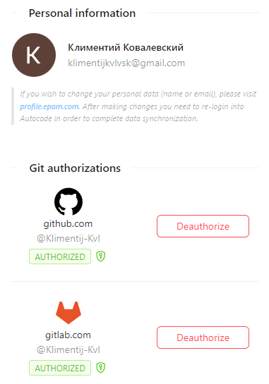

**Рисунок 1.3 – Привязанный gitlab.com к профилю на epam.com.**

## 1.4 Общая характеристика курса «Контроль версий с помощью Git»

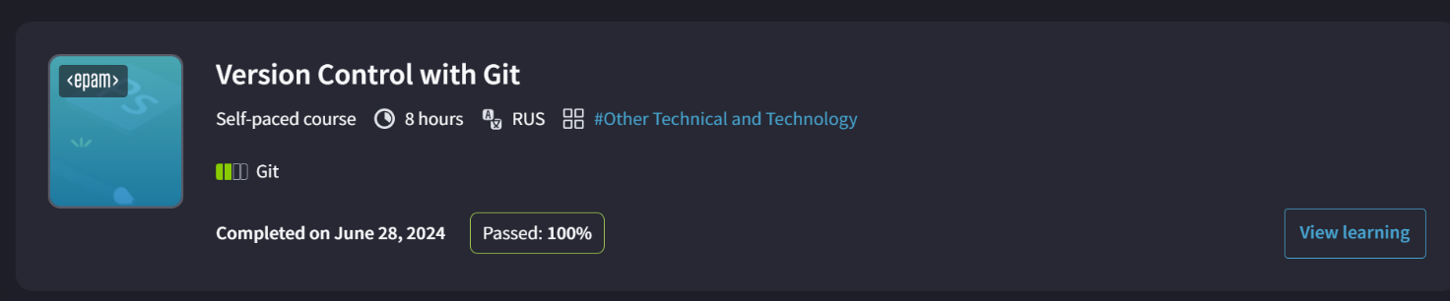 Одной из задачей практики было изучение инструментов для совместной разработки проектов и контроля версий. В качестве материала был выбран курс «Version Control with Git» от компании Epam. В ходе курса была изучена программа Git, позволяющая контролировать версии, а также совместно разрабатывать проекты. Программа используется большим количество различных IT-компаний. Курс позволил не только изучить Git, но и в целом разобрать различные стратегии контроля версий при большом количестве разработчиков одного проекта. Курс пройден полностью(рисунок 1.4). Далее прилагается разбор модулей курса.

**Рисунок 1.4 – Пройденный курс «Version Control with Git».**

## 1.4.1 Модуль 1: теоретическая часть

В теоретической части были представлены видео, на которых объяснялась работа Git на конкретных примерах. Видео были просмотрены и законспектированы. Также была предоставлена информация о сратегиях создания веток и создания проектов большим количеством разработчиков. Изучены команды:

* git init – инициализирует репозиторий в текущей папке.
* git add – добавляет файлы в index.
* git commit – сохраняет изменения в коммит (создаёт версию).
* git push – отправляет коммиты с локального репозитория на удалённый (сервер).
* git pull – получает изменения с удалённого резитория на локальный.
* git clone – копирует проект с удалённого репозитория.
* git status – показывает текущий статус файлов (находятся ли в индексе, есть ли изменения на локальном диске).
* git remove – удаляет коммит
* git log – показывает историю коммитов.
* git tag – присваивает тег (псевдоним) для текущего коммита.
* git checkout – переключает на другую ветку. с тегом -b создаёт новую ветку.
* git merge <name> – объединяет текущую ветку с указанной, создаёт коммит в текущей ветке, может создавать конфликты, которые необходимы разрешить.
* git rebase – изменяет коммит, с которого начинается новая ветка. Используется, например, когда нам необходимо иметь свежайшую программу с другой ветки, но мы пока что не может сделать merge.
* git remote -v – показывает удалённые репозитории, с которыми связан локальный.
* git remote add origin – добавляет связь с удалённым репозиторием.
* git remote remove origin – удаляет связь с репозиторием.
* git gui& - вызывает графическую оболочку Git, используемую для создания коммитов.
* gitk& - вызывает графическую оболочку Git, используемую для просмотра веток.

## 1.4.2 Модуль 2: практическая часть

## Во втором модуле было необходимо выполнить пять заданий. Они были направлены на закрепление всех знаний, полученных в теоритическом модуле.

1. I Can Win. В задании нужно было создать директорию на GitHab, склонировать её на локальную машину и сделать несколько коммитов, после отправить их в локальный репозиторий.
2. Bring It On. В задании нужно было создать файл .gitignore и создать ветку, далее объединить её с main и решить конфликт.
3. Hurt Me Planty. В задании нужно было создать ещё одну ветку, добавить тег на коммист, а после совершить rebase.
4. Hardcore. В задании нужно было сменить удалённый репозиторий.
5. Nightmare! В задании нужно было заново сделать все предыдущие действия, но не используя графических интерфейсов, то есть все действия выполнять через консоль MINGW64.

Все задания были выполнены, знания закреплены на практике.

## Характеристика вебинара

Во время учебной практики нужно было просмотреть вебинар «Краткий обзор профессий в IT» от Epam Campus. В вебинаре рассказывалось про основные профессии в IT, такие как продукт-менеджер, бизнес-аналитик, разработчик, тестировщик. Рассказывалось про их роли в проекте и про порог вхождению в каждую из них. Также были представлены разные пути организации разработки проектов.

## Выводы к главе 1

1. Знакомство с IT-компанией Innowise было вдохнолящим. Было интересно познакомиться с офисом и прослушать лекцию в начале. Это мотивирует попасть на стажировку в IT-компанию во время учёбы в университете.
2. Тест по английскому позволил понять, что нужно улучшить навык его владения, так как он является инструментом для контакта со всем миром.
3. Git – это невероятно полезная программа, позволяющая улучшить и сделать более комфортной разработку различных проектов. Эта программа используется почти каждой IT-компанией, и овладеть ей необходимо любому разработчику. Также были закреплены навыки работы с ней.

# Глава 2 Практическая часть курса

## 2.1 Решение задач

**2.1.1 Задание 1**

Заданием было: получить от пользователя число, содержащее от двух до девяти цифр, и вывести его же, вставив между каждой парой соседних цифр 9. Для выполнения использовался класс QWidget и такие компоненты QLabel, QLineEdit и QPushButton.

QLabel – обеспечивает отображение текста или изборажения на дисплей.

QLineEdit – однострочный текстовый редактор.

QPushButton – коммандная кнопка.

Концепция программы такова: на экран выводится виджет, на котором распологается QLabel, отображающий то, что требуется сделать пользователю, и что отобразит программа, QLineEdit для записи числа, который должен ввести пользователь, QPushButton, при нажатии на который программа редактирует введённое пользователем число и ещё один QLabel, в который выводится отредактированное число.

## 2.2 Дополнительный материал

Перечислить выполненные дополнительные работы

## 2.3 Выводы к главе 2

Текст выводов.

Выводы и предложения должны быть конкретными, реальными и обоснованными, вытекать из полученных результатов. Выводы пишутся тезисно (по пунктам).

# Глава 3 Индивидуальный проект

В данной главе представлен разработанный проект (при наличии).

Описать самостоятельно реализованный проект (проекты): назначение, фрагменты кода с комментариями, копии экранов.

## 3.1 Функциональное назначение

Текст.

Каждый структурный элемент (введение, заключение, главы, список использованных источников, приложения) начинать с новой страницы!

Недопустим в главе только один раздел, в разделе – только один подраздел.

## 3.2 Структура проекта

При описании структуры проекта, возможно, понадобится оформить рисунки и таблицы.

*Пример оформления рисунка, подписи к нему и ссылки на рисунок*.

На рисунке 3.1 представлена структура блока в блокчейне. Блок содержит в себе заголовок и информацию о транзакциях.

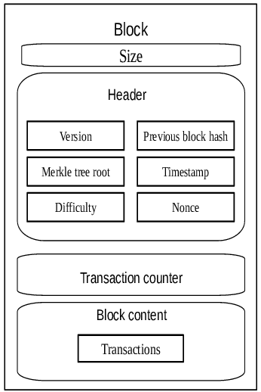  
Рисунок 3.1 – Структура блока в блокчейне

*Пример оформления таблицы*.

В таблице 1 приведена сравнительная характеристика разных типов блокчейн-сетей. Выбор того или иного типа блокчейна зависит от выдвинутых для сети требований и потребностей заказчика.

Таблица 1 – Сравнение различных типов блокчейн-сетей

|  |  |  |  |
| --- | --- | --- | --- |
|  | Публичный блокчейн | Блокчейн консорциума | Частный блокчейн |
| Участники в процессе консенсуса |  |  |  |
| Чтение |  |  |  |
| Уровень обеспечения неизменяемости |  |  |  |
| Эффективность использования ресурсов |  |  |  |
| Централизация |  |  |  |
| Право на участие в процессе консенсуса |  |  |  |

Как видно из таблицы …

Рисунок, таблица или код, не должны быть последним содержимым параграфа, после них обязательно должно быть текстовое содержимое.

## 3.3 Интерфейс приложения

В этом разделе приводят копии экранов, которые оформляются как рисунки и сопровождаются пояснительным текстом. В тексте должны быть ссылки на все рисунки.

## 3.4 Описание проекта

Текст описания.

## 3.5 Выводы к главе 3

Текст выводов.

Выводы и предложения должны быть конкретными, реальными и обоснованными, вытекать из полученных результатов. Выводы пишутся тезисно (по пунктам).

# Заключение

В общем случае заключение должно содержать:

* краткие выводы по результатам **индивидуальной** работы;
* оценку количества и полноты решений, поставленных задач по каждому модулю (уровню сложности и т.п.).

Недопустимо искажение результатов или умолчание отрицательных результатов.

Помимо оценки результатов работы, заключение по работе может содержать информацию о пути и целях дальнейшей работы.

# Список использованных источников

1. Усов, В. Swift. Разработка приложений под iOS на основе фреймворка UIKit // В. Усов. – Москва, 2021. – 492 с. (Книга с одним автором)
2. Дробышевский, Н. П. Ревизия и аудит : учеб.-метод. пособие / Н. П. Дробышевский. – Минск : Амалфея : Мисанта, 2013. – 415 с. (Книга с одним автором)
3. Дьяченко, Л. С. Методические рекомендации по подготовке и сдаче государственного экзамена по педагогике / Л. С. Дьяченко, Н. К. Зинькова, Р. В. Загорулько. – Витебск : Витеб. гос. ун-т, 2013. – 53 с. (Книга с тремя авторами)
4. Национальный статистический комитет Республики Беларусь [Электронный ресурс]. – Режим доступа: http://belstat.gov.by/. – Дата доступа: 24.06.2016. (Сайт целиком, т.е. url заканчивается доменом первого уровня)
5. Полоник, С. С. Теоретико-методологические основы обеспечения внешнеэкономической безопасности Республики Беларусь в условиях усиления международной конкуренции / С. С. Полоник, Э. В. Хоробрых, А. А. Литвинчук // Вестн. Полоц. гос. ун-та. Сер. D, Экон. и юрид. науки. – 2013. – № 5. – С. 7–16. (Статья из журнала)
6. Жданухин, Д. Ю. Коллекторские агентства: основные черты деятельности, история появления и зарубежный опыт [Электронный ресурс] / Д. Ю. Жданухин // Юридическая Россия : Федер. правовой портал. – Режим доступа: http://law.edu.ru/doc/document.asp?docID=1233648. – Дата доступа: 22.06.2016. (Статья с сайта с указанием автора)
7. О демографической ситуации в январе – июне 2016 года [Электронный ресурс] // Национальный статистический комитет Республики Беларусь. – Режим доступа: http://www.belstat.gov.by/o-belstate_2/novosti-i-meropriyatiya/novosti/o_demograficheskoy_situatsii_v_yanvare_iyune_2016_g/. – Дата доступа: 29.07.2016. (Статья с сайта без автора)